***Use Case***

**Iterasi *elaboration* E1**

Target pada artefak ini mendefinisikan sekumpulan contoh kasus penggunaan, di mana setiap contoh adalah urutan tindakan yang dilakukan sistem yang menghasilkan hasil nilai yang dapat diamati untuk aktor tertentu. Pada iterasi sebelumnya sudah pernah dibahas *use case* awal sebagai dasar pembuatan sistem, pada iterasi E2 ini akan dibahas *use case* lanjutannya untuk dijelaskan *use case* yang revelan untuk dianalisis dan dijelaskan secara rinci. *Use case* pada iterasi ini dapat dilihat pada gambar 4.3.

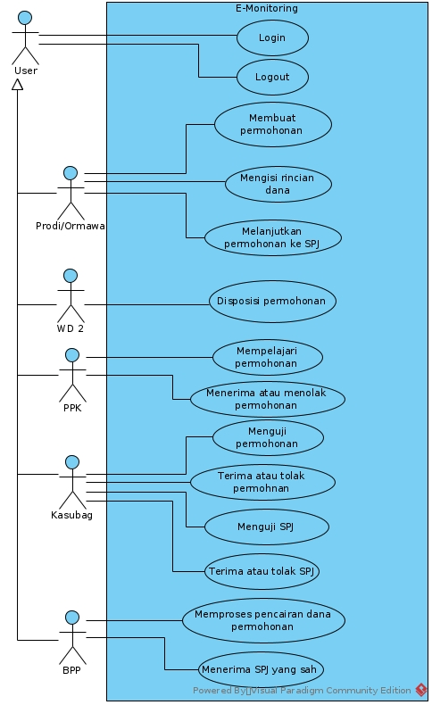

**Gambar 4.3 :** *Use Case* pada iterasi E1

Pada gambar 4.3 melanjutkan *use case* awal yang ada di iterasi sebelumnya, dengan penambahan beberapa *use case* pada iterasi E1. penjelasan gambar 4.3 hampir sama dengan penjelasan pada artefak *business use case* pada proses *business modelling* pada iterasi E1 namun terdapat perbedaan dimana semua aktor digeneralisasi menjadi user yang dapat melakukan tindakan *login* dan *logout* pada sistem.

**Iterasi *elaboration* E2**

Melanjutkan artefak *use case pada* iterasi sebelumnya dengan berdasarkan kegiatan SOP Keuangan. Pada iterasi ditambahkan beberapa *use case* untuk memperjelas alur pengajuan permohonan dana dan ditambahkan aktor Admin untuk mengelola data *user*. Perubahan tersebut bisa dilihat pada gambar 4.9.

Penjelasan penambahan pada gambar 4.9 adalah penambahan pada aktor Admin yang mempunyai *use case* Mengelola data *user* dan Membuka kunci membuat permohonan. Aktor prodi/ormawa pada *use case* iterasi E2 ini diubah menjadi pemohon agar terkesan seperti *use case* yang terjadi dalam sistem. Selain perubahan nama Aktor, Pemohon juga mendapatkan *use case* baru yaitu submit permohonan dan submit SPJ pada sistem ini.

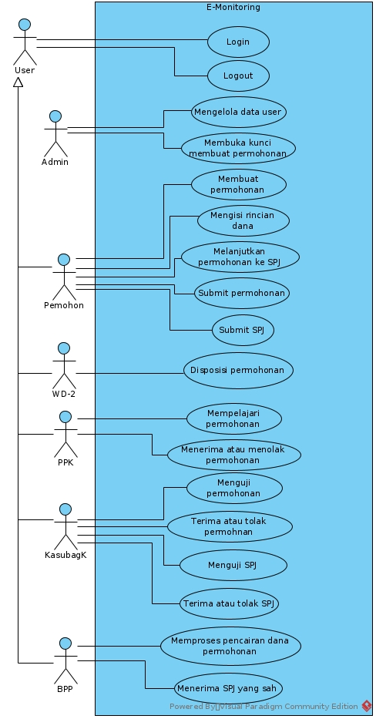

**Gambar 4.9 :** *Use Case* pada iterasi E2

**Iterasi *construction* C1**

Melanjutkan artefak *use case pada* iterasi sebelumnya dengan berdasarkan kegiatan SOP Keuangan. Pada iterasi C1 ditambahkan beberapa *use case* untuk memperjelas alur pengajuan permohonan dana dan diharapkan perubahan ini adalah versi final dari *use case* yang dapat dilihat pada gambar 4.20.

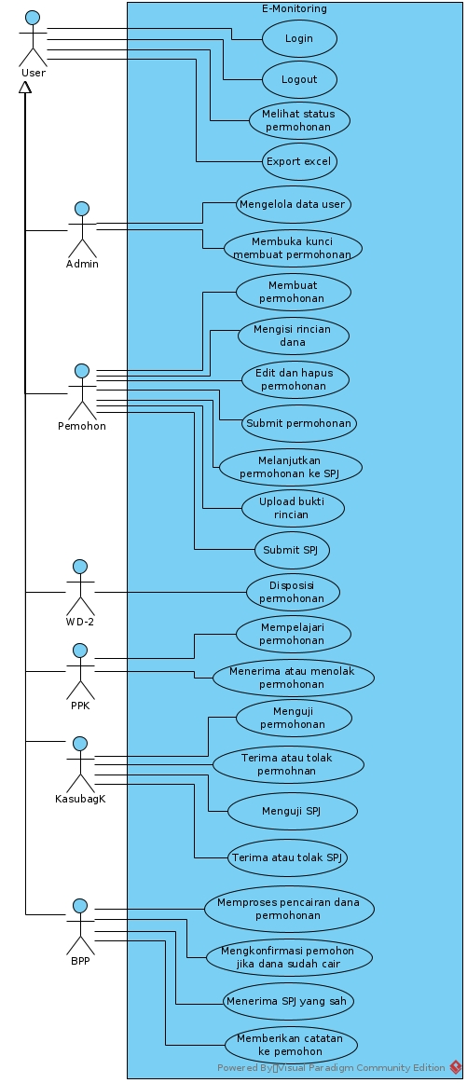

**Gambar 4.20** **:** *Use Case* Final

Penjelasan penambahan pada gambar 4.20 adalah penambahan pada aktor *User* yang mempunyai *use case* Melihat status permohonandan *Export Excel*. Aktor pemohon menambahkan *use case* yaitu Edit dan hapus permohonan dan *Upload* bukti rincian. Aktor BPP ditambahkan *use case M*engkonfirmasi pemohon jika dana sudah cair dan Memberikan catatan ke pemohon.